Частное учреждение образование

«Колледж бизнеса и права»

Отчёт

по практике по учебной дисциплине

«Разработка и сопровождение программного обеспечения»

Т.091005

Руководитель проекта (Е.Н. Коропа )

Учащийся (А.О. Зеневич )

2022

Содержание

Изм.

Лист

№ докум.

Подпись

Дата

Лист

2

Т.091005

Разраб.

Зеневич А.О.

Провер.

Коропа Е.Н.

Реценз.

Н. Контр.

Утверд.

*Разработка приложения, автоматизирующего работу менеджера по ремонту и продаже товаров в категории «Электроника»*

Лит.

Листов

КБиП

У

# День 1 (07.09.2022)

## Охрана труда и техника безопасности в компьютерных классах

Требования безопасности перед началом работы

Включение ПЭВМ и других электроприборов производится только с разрешения руководителя занятий (преподавателя) и специалиста по работе на ПК (оператора ПЭВМ) компьютерного класса. Руководителю занятий, специалисту по работе на ПК перед включением ПЭВМ необходимо:

– проверить правильность и исправность подключения ПЭВМ, средств оргтехники

и другого оборудования к сети электропитания, заземления.

Учащемуся перед включением ПЭВМ необходимо:

– подготовить рабочее место, убрать ненужные для работы предметы;

– обо всех замеченных технических неисправностях сообщить руководителю занятий или специалисту по работе на ПЭВМ.

Запрещается:

– работать на неисправных ПЭВМ и средствах оргтехники;

– перекоммутировать оборудование;

– работать без соответствующего освещения и вентиляции рабочего места;

– работать, если при прикосновении к корпусам оборудования ощущается действие электрического тока;

– вскрывать корпуса ПЭВМ и средств оргтехники, разбирать периферийные и другие устройства;

– без необходимости включать принтер и другие периферийные устройства;

– оставлять без присмотра включенные в электросеть ПЭВМ, средства оргтехники и другие электроприборы.

Требования безопасности по окончанию работы

Учащимся необходимо:

– закрыть приложения, завершить сеанс работы, обесточить ПЭВМ, средства оргтехники и иное оборудование;

– привести в порядок рабочее место, убрать вспомогательные материалы и инструменты.

Специалисту по работе на ПК (оператору) необходимо:

– осмотреть компьютерный класс на предмет наличия признаков возгорания, посторонних предметов, сохранности материальных средств;

– обесточить ПЭВМ, светильники, вентиляторы, кондиционеры и другие электроприборы в помещении;

– при наличии сигнализации поставить компьютерный класс на пульт охраны.

## Индивидуальное задание

Разработка приложения, автоматизирующего работу менеджера по ремонту и продаже товаров в категории «Электроника».

### Описание предметной области и запросов информационной системы

Пусть требуется разработать приложение, автоматизирующего работу менеджера по ремонту и продаже товаров в категории «Электроника». Система должна предусматривать режимы ведения системного каталога, отражающего перечень товаров, по которым имеются товары в магазине. Внутри магазина в систематическом каталоге могут иметь уникальный внутренний номер, полное наименование, наличие товара в магазине, цена, возможная скидка, рассрочка или кредит на товар, доставка и оплата, а также гарантия на товар. Каждый товар может содержать сведения из нескольких областей электроники.

В кабинете ведутся профили пользователей.

На каждого пользователя в профиль заносятся следующие сведения:

* фамилия, имя, отчество;
* домашний адрес;
* телефон (будем считать, что у нас два телефона — рабочий и домашний);
* дата рождения.

Каждому пользователю присваивается уникальный id профиля. Каждый пользователь может одновременно держать в корзине неограниченное число товаров.

### Функциональные требования:

Пусть требуется разработать приложение, автоматизирующего работу менеджера по ремонту и продаже товаров в категории «Электроника». Система должна предусматривать режимы ведения системного каталога, отражающего перечень товаров, по которым имеются товары в магазине. Внутри магазина в систематическом каталоге могут иметь уникальный внутренний номер, полное наименование, наличие товара в магазине, цена, возможная скидка, рассрочка или кредит на товар, доставка и оплата, а также гарантия на товар. Каждый товар может содержать сведения из нескольких областей электроники.

В кабинете ведутся профили пользователей.

На каждого пользователя в профиль заносятся следующие сведения:

* фамилия, имя, отчество;
* домашний адрес;
* телефон (будем считать, что у нас два телефона — рабочий и домашний);
* дата рождения.

Каждому пользователю присваивается уникальный id профиля. Каждый пользователь может одновременно держать в корзине неограниченное число товаров.

### Сущности

Каждый товар в корзине магазине может присутствовать в нескольких экземпляров. Каждый товар, хранящийся в корзине магазина, характеризуется следующими параметрами:

* артикул;
* название;
* тип;
* назначение;
* дата выхода на рынок;
* производитель;
* год издания.

Товары могут иметь одинаковые названия, но они различаются по своему уникальному шифру (EAN).

Каждая товар в корзине может присутствовать в нескольких экземплярах. Каждый экземпляр имеет следующие характеристики:

* уникальный инвентарный номер.
* шифр товара, который совпадает с уникальным шифром из описания товара;

имеется ли товар в наличии или находится на складе.

### Ограничения на информацию

Предусмотреть следующие ограничения на информацию в системе:

1. В кабинете должны быть зарегистрированы пользователи не моложе 14 лет.
2. В магазине присутствуют товары, изданные начиная с 2010 по текущий год.
3. Каждый пользователь может одновременно держать в корзине неограниченное число товаров.

Каждый пользователь при регистрации в магазине должен дать телефон для связи: он может быть рабочим или домашним.

### Роли

При работе с системой менеджер должен иметь возможность решать следующие задачи:

1. Принимать новые заявки на товары и регистрировать их в профиле.
2. Относить товары к одной или к нескольким областям электроники.
3. Проводить каталогизацию товаров, то есть назначение новых инвентарных номеров вновь принятым товарам, и, помещая их на склад товаров, заполнять место размещения каждого экземпляра.
4. Проводить дополнительную каталогизацию, если поступило несколько экземпляров товаров, которая уже есть в магазине, при этом информация о товаре в предметный каталог не вносится, а каждому новому экземпляру присваивается новый инвентарный номер и для него определяется место на складе товаров.
5. Вести учет проданных товаров пользователям.
6. Проводить закрытие профиля пользователя, то есть уничтожение данных о нем, если пользователь хочет удалить свой профиль из магазина.

Администрация должна иметь возможность решать следующие задачи:

1. Консультирование клиентов по всем каналам связи.
2. Актуализация и корректировка сведений о товарах на сайте интернет-магазина.
3. Привлечение лояльных клиентов в магазин.
4. Создание и ведение базы лояльных клиентов.
5. Закрытие месяца/года.
6. Обработка возвратов.
7. Ведение отчётности.
8. Первичный документооборот.
9. Взаимодействие с колл-центром, перевозчиком и сотрудниками склада.

Пользователь должен иметь возможность решать следующие задачи:

1. Просматривать системный каталог, то есть перечень всех областей электроники.
2. По выбранной области электроники получить полный перечень товаров, которые числятся в магазине.
3. Для выбранного товара получить инвентарный номер свободного экземпляра товара или сообщение о том, что свободных экземпляров товара нет. В случае отсутствия свободных экземпляров товара пользователь должен иметь возможность узнать дату ближайшей доставки товара со склада.
4. Для выбранного производителя получить список товаров, которые числятся в магазине.

Менеджер должен иметь возможность решать следующие задачи:

1. Приём, обработка всего входящего потока магазина.
2. Ведение заказов по циклу жизни.
3. Обработка откликов, звонков, запросов и заявок с приложения магазина, электронной почты, социальных сетей, мессенджеров.
4. Продажа товара и ведение клиента с автозаполнением соответствующей базы.
5. Фотографирование и обработка техники.
6. Размещение информации о товарах на торговых площадках (куфар, онлайнер и т.д.).
7. Рассылка акций, информационная поддержка и звонки (не холодные).
8. Базовые навыки использования компьютера

# День 2 (13.09.2022)

## Техническое задание

## Общие сведения

### Формулировка заданий

Требуется облегчить и автоматизировать работу менеджера по ремонту и продаже товаров в категории «Электроника».

В программе должны быть реализованы следующие функции для обработки данных такие как: приём, обработка всего входящего потока магазина; обработка откликов, звонков, запросов и заявок с приложения магазина, электронной почты, социальных сетей, мессенджеров. Организовать простой и лаконичный дизайн.

### Цели, достигаемые разработкой

Основной целью разработки данного проекта является облегчение и автоматизация работы менеджера по ремонту и продаже товаров в категории «Электроника».

### Категории пользователей

Данное приложение будет разработано для нескольких групп лиц, которым необходимо быстро работать с клиентами. Это могут быть компании и директоры, а также обычные пользователи, которым необходимо получить свой заказ или отклик на ремонт в наикратчайший срок.

### Наименование организации-заказчика

Организация-заказчик: Колледж бизнеса и права, г. Минск, ул. Колесникова 3.

Тел. +375(17)319-31-31.

Потенциальные пользователи: любые организации или простые пользователи.

### Основание на проведение работы

Целью данной работы является выполнение программы в рамках по учебной дисциплине «Учебная практика по разработке программного обеспечения».

## Описание предметной области

В данном разделе рассматривает предметная область задачи. Автоматизация — применение технических средств, экономико-математических методов и систем управления, освобождающих человека частично или полностью от непосредственного участия в процессах получения, преобразования, передачи и использования энергии, материалов или информации. В данном проекте приложение должен облегчить работу менеджера с клиентами.

Для приложения необходимо ввести только некоторые данные:

* логин;
* пароль.

### Недостатки существующих проектных решений

При анализе программ аналогов были обнаружены такие минусы как:

* отсутствие оффлайн-версии;
* сложность в освоении программы;
* недостаточный функционал программы.

## Требования к разработке

### Структура меню

Интерфейс представляет собой формы стандартный интерфейс для программ. При проектировании главного меню необходимо соблюдать лаконичный дизайн, не перегруженное меню, а также чтобы пользоваться программой было интуитивно понятно. При запуске программы вы попадаете в главное меню, при помощи которого вы можете управлять приложением. В данном приложении главное окно должно состоять из следующих элементов меню:

* аутентификация;
* приём заказов;
* обработка откликов;
* запросы и заявки;
* меню для смены языка или темы приложения.

Пункт меню «Настройки» будет открывать меню, при помощи которого можно изменять настройки приложения такие как язык или цвет заднего фона.

### Функциональные требования

Проанализировав существующие программы для автоматизации работы менеджера:

* должно иметь роли;
* управлять рабочим графиком;
* геолокация (уведомления о местоположении сотрудника с привязкой к конкретной торговой точке. Прикрепление геоданных к фотоотчетам сотрудников. Блокирование работы приложения при нахождении сотрудника за пределами указанной территории);
* оперативные задачи (возможность ставить задачи сотрудникам и контролировать их исполнение, используя серверное решение доступное с любого компьютера по уникальным логинам и паролям);
* мониторинг (возможность проводить мониторинг наличия товара в торговом зале (на торговой полке) или на складе по всему ассортименту производителя. Проверять уровень цен, инициировать своевременный заказ, контролировать цены и наличие товаров-заменителей.);
* программа должны иметь простой, но и в тоже время понятные и наглядный интерфейс, который не должен перегружать ресурсы компьютера;
* программа не должна занимать большой объем памяти.

### Прочие требования

Поддерживаемые операционные системы:

* Windows 10 версии 1703 и выше: Домашняя, Pro, для образовательных

учреждений и Корпоративная).

* Windows Server 2016/2019: Standard и Datacenter.
* Windows 8.1 (с обновлением 2919355): Core, Профессиональная и Корпоративная].
* Windows Server 2012 R2 (с обновлением 2919355): Essentials, Standard, Datacenter.
* Windows 7 с пакетом обновления 1 (SP1) (с последними обновлениями Windows):

Домашняя расширенная, Профессиональная, Корпоративная, Максимальная.

Оборудование:

* Процессор с тактовой частотой не ниже 1,8 ГГц. Рекомендуется использовать как

минимум двухъядерный процессор.

* 1 ГБ ОЗУ; рекомендуется 8 ГБ ОЗУ (минимум 2,5 ГБ при выполнении на виртуальной

машине)

* Требуется 1 ГБ доступного пространства на жестком диске
* Скорость жесткого диска: для повышения производительности установите Windows и

Visual Studio на твердотельный накопитель (SSD)

* Видеоадаптер с минимальным разрешением 720p (1280 на 720 пикселей); для

оптимальной работы рекомендуется разрешение WXGA (1366 на 768 пикселей) или более высокое.

Поддерживаемые языки

* Английский
* Русский
* Белорусский

# День три (20.09.2022)

## Общие сведения

### Полное наименование: ElecAutomize.

### Формулировка задания

Требуется облегчить и автоматизировать работу менеджера по ремонту и продаже товаров в категории «Электроника».

В программе должны быть реализованы следующие функции для обработки данных такие как: приём, обработка всего входящего потока магазина; обработка откликов, звонков, запросов и заявок с приложения магазина, электронной почты, социальных сетей, мессенджеров. Организовать простой и лаконичный дизайн.

### Цели, достигаемые разработкой

Основной целью разработки данного проекта является облегчение и автоматизация работы менеджера по ремонту и продаже товаров в категории «Электроника».

### Категории пользователей

Данное приложение будет разработано для нескольких групп лиц, которым необходимо быстро работать с клиентами. Это могут быть компании и директоры, а также обычные пользователи, которым необходимо получить свой заказ или отклик на ремонт в наикратчайший срок.

### Наименование организации заказчика

Организация-заказчик: Колледж бизнеса и права, г. Минск, ул. Колесникова 3.

Тел. +375 17 319-31-31.

Потенциальные пользователи: любые организации или простые пользователи.

### Основание для проведения работ

Целью данной работы является выполнение программы в рамках учебной дисциплины «Учебная практика по разработке программного обеспечения».

## Описание предметной области

В данном разделе рассматривает предметная область задачи. Автоматизация — применение технических средств, экономико-математических методов и систем управления, освобождающих человека частично или полностью от непосредственного участия в процессах получения, преобразования, передачи и использования энергии, материалов или информации. В данном проекте приложение должен облегчить работу менеджера с клиентами.

Для приложения необходимо ввести только некоторые данные:

* логин;
* пароль.

# День четыре

## Описание предметной области

В данном разделе рассматривает предметная область задачи. Автоматизация — применение технических средств, экономико-математических методов и систем управления, освобождающих человека частично или полностью от непосредственного участия в процессах получения, преобразования, передачи и использования энергии, материалов или информации. В данном проекте приложение должен облегчить работу менеджера с клиентами.

Для приложения необходимо ввести только некоторые данные:

* логин;
* пароль.

### Описание (схемы) бизнес-процессов

Исходя из исследования предметной области можно построить IDE0 диаграмму. С помощью данной диаграммы можно описать суть работы программы.

Рисунок 1 – Диаграмма IDEF0

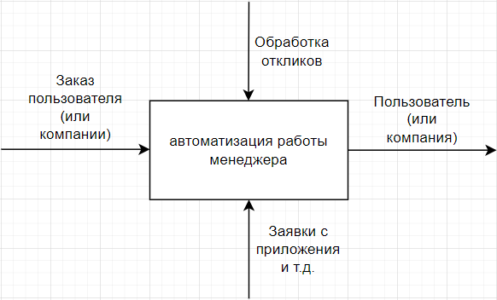

### Текущий уровень автоматизации

При анализе программ и приложений таких как: Al Galactice, Coupler Worker. Данные программы имеют такие плюсы как:

* быстродействие программы;
* легкий в освоении интерфейс;
* возможность проводить множество действий одновременно;
* наличие гибкого алгоритма.

Так же при использовании программ были обнаружены такие минусы как:

* отсутствие кроссплатформенности;
* отсутствие оффлайн-версии;
* наличие платный функций в программах.

## Требования к разработке

### Информационная модель

Были выделены следующие сущности и их атрибуты. Данные сущности и атрибуты изображены на нотации “сущность-связь”.

Рисунок 2 – Диаграмма Сущность-связь

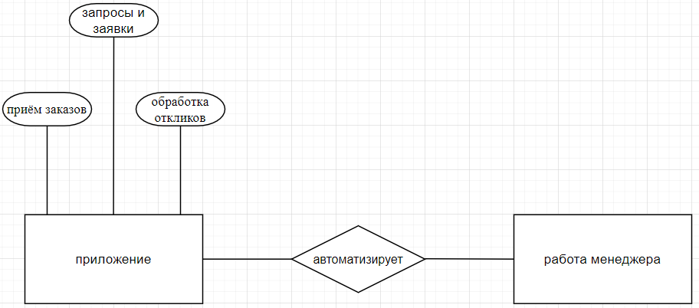

Исходя из исследования предметной области, можно выделить следующие сущности, атрибуты.

Для сущности данные можно выделать следующие атрибуты:

* приём заказов;
* запросы и заявки;
* обработка заказов.

### Структура меню

Интерфейс представляет собой формы стандартный интерфейс для программ. При проектировании главного меню необходимо соблюдать лаконичный дизайн, не перегруженное меню, а также чтобы пользоваться программой было интуитивно понятно. При запуске программы вы попадаете в главное меню, при помощи которого вы можете управлять приложением. В данном приложении главное окно должно состоять из следующих элементов меню:

* аутентификация;
* приём заказов;
* обработка откликов;
* запросы и заявки;
* меню для смены языка или темы приложения.

Пункт меню «Настройки» будет открывать меню, при помощи которого можно изменять настройки приложения такие как язык или цвет заднего фона.

### Функциональные требования

Описание вариантов использования будут представлены в виде Use-case в таблице 1 и в таблице 6.

Таблица 1 – Use-case для авторизации

|  |  |
| --- | --- |
| **ID** | UC 1 |
| **Цель** | Выполнить авторизацию в приложении |
| **Участники** | Пользователь |
| **Предусловие** | Пользователь нажимает на кнопку «Аккаунт уже имеется?» |
| **Триггер** | Окно входа в приложение |
| **Основной сценарий** | 1. Пользователь вводит логин и пароль;  2. Пользователь запускает проверку;  3. Приложение проверяет логин;  4. Приложение проверяет пароль;  5. Приложение предоставляет пользователю доступ. |
| **Альтернативный сценарий** | 3.1 Не найдена учетная запись с таким логином;  3.1.1 Приложение уведомляет об ошибке;  3.2 Возврат сценария на пункт 1.  4.1 Пароль неверный;  4.1.1 Приложение уведомляет об ошибке;  4.2 Возврат сценария на пункт 1. |
| **Исключения** | Отсутствуют |

Таблица 2 – Use-case для регистрации

|  |  |
| --- | --- |
| **ID** | UC 2 |
| **Цель** | Выполнить регистрацию в приложении |
| **Участники** | Пользователь |
| **Предусловие** | Пользователь загружает приложение |
| **Триггер** | Окно входа в приложение |
| **Основной сценарий** | 1. Пользователь вводит логин и пароль;  2. Пользователь запускает проверку;  3. Приложение проверяет логин;  4. Приложение проверяет пароль;  5. Приложение проверяет соответствие вводных данных в форме с уже зарегистрированными данными в БД;  6. Приложение подтверждает правильность заполнения формы;  7. Приложение предоставляет пользователю доступ. |
| **Альтернативный сценарий** | 3.1 Логин длиннее 20 символов;  3.1.1 Приложение уведомляет об ошибке;  3.2 Возврат сценария на пункт 1.  3.3 Логин короче 5 символов;  3.3.1 Приложение уведомляет об ошибке;  3.4 Возврат сценария на пункт 1.  4.1 Пароль длиннее 40 символов;  4.1.1 Приложение уведомляет об ошибке;  4.2 Возврат сценария на пункт 1.  4.3 Пароль короче 10 знаков и не имеет специальных символов;  4.3.1 Приложение уведомляет об ошибке;  4.4 Возврат сценария на пункт 1.  5.1 Такой логин уже имеется  5.1.1 Приложение сообщает о том, что пользователь с таким логином уже зарегистрирован в системе;  5.2 Возврат сценария в пункт 1.  6.1 Форма заполнена неверно;  6.1.1 Приложение сообщает о том, что форма заполнена неверно;  6.2 Возврат сценария в пункт 1. |
| **Исключения** | Отсутствуют |

Таблица 3 – Use-case для выбора цвета фона и оформления

|  |  |
| --- | --- |
| **ID** | UC 3 |
| **Цель** | Выполнить изменение цвета фона и оформления приложения |
| **Участники** | Пользователь |
| **Предусловие** | Пользователь нажимает на кнопку «Меню» |
| **Триггер** | Вкладка из меню |
| **Основной сценарий** | 1. Пользователь нажимает на кнопку «Меню»;  2. Пользователь нажимает на кнопку «Оформление»;  3. Пользователь выбирает цвет фона из 3 предложенных, а также может выбрать свою картинку;  4. Приложение обрабатывает команду;  5. Приложение меняет цвет фона. |
| **Альтернативный сценарий** | 4.1 Выбранный цвет фона уже установлен  4.1.1 Цвет фона остаётся прежним |
| **Исключения** | Отсутствуют |

Таблица 4 – Use-case для выбора языка

|  |  |
| --- | --- |
| **ID** | UC 4 |
| **Цель** | Выполнить изменение языка окон |
| **Участники** | Пользователь |
| **Предусловие** | Пользователь нажимает на кнопку «Меню» |
| **Триггер** | Вкладка из меню |
| **Основной сценарий** | 1. Пользователь нажимает на кнопку «Меню»;  2. Пользователь нажимает на кнопку «Язык»;  3. Пользователь выбирает язык из 3 предложенных (Русский, Белорусский, Английский);  4. Приложение обрабатывает команду;  5. Приложение меняет язык. |
| **Альтернативный сценарий** | 4.1 Выбранный язык уже установлен  4.1.1 Язык остаётся прежним |
| **Исключения** | Отсутствуют |

Таблица 5 – Use-case для чтения сведений о программе

|  |  |
| --- | --- |
| **ID** | UC 5 |
| **Цель** | Выполнить чтение справки |
| **Участники** | Пользователь |
| **Предусловие** | Пользователь нажимает на кнопку «О программе» |
| **Триггер** | Вкладка из меню |
| **Основной сценарий** | 1. Пользователь нажимает на кнопку «Меню»;  2. Пользователь нажимает на кнопку «О программе»;  3. Приложение обрабатывает команду;  4. Приложение показывает справку. |
| **Альтернативный сценарий** | Отсутствует |
| **Исключения** | Отсутствуют |

Таблица 6 – Use-case для принятия заказа на ремонт «Электроники»

|  |  |
| --- | --- |
| **ID** | UC 6 |
| **Цель** | Выполнить принятие заказа на ремонт «Электроники» |
| **Участники** | Менеджер |
| **Предусловие** | Менеджер нажимает на кнопку «Заказы» |
| **Триггер** | Вкладка из меню |
| **Основной сценарий** | 1. Менеджер нажимает на кнопку «Заказы»;  2. Менеджер нажимает на кнопку «Активные»;  3. Менеджер нажимает на кнопку «Принять заказ»;  4. Приложение обрабатывает команду;  5. Приложение выводит информацию о заказе. |
| **Альтернативный сценарий** | 4.1. Заказ уже принял другой менеджер  4.1.1. Высвечивается сообщение о том, что заказ уже находится в обработке, а также просит обновить страницу.  4.2. Заказ был отменён пользователем  4.2.1. Заказ переходит во вкладку «Отменённые», а также высвечивается сообщение об отмене товара, а также просит обновить страницу. |
| **Исключения** | Отсутствуют |

### Требования к информационному обеспечению

В данном разделе будут описаны основные функции программы и какой результат получит пользователь.

Таблица 3.7 – Функции программы

|  |  |
| --- | --- |
| Функция | Входные данные |
| Приём заказов | Код заказчика, наименование, адрес, телефон, контактное лицо |
| Запросы и заявки | Телефон, контактное лицо |
| Обработка откликов | Телефон, контактное лицо |

### Требования к интерфейсу

При разработке форма необходимо сохранять лаконичность и легкость интерфейса. Интерфейс должен выглядеть строго и интуитивно понятно. Интерфейс должен состоять из гармонирующих цветов, которые сочетаются друг с другом.

Работа приложения будет начинаться с главной формы, которая служит для основной работы с данным приложением. Главная форма будет содержать в себе все необходимые элементы управления. Главная страница должна иметь в себе:

* Приём заказов;
* Запросы и заявки;
* Обработка откликов
* Настройки.

Прототип главного окна изображен на рисунке 3.

Рисунок 3 – Прототип главного окна

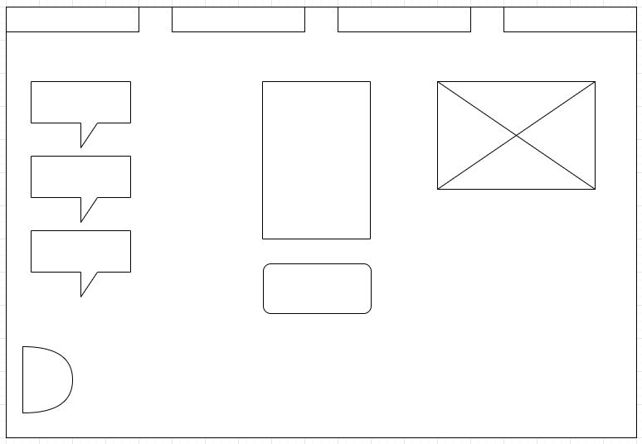

# День пять (04.10.2022)

## Порядок контроля и обеспечения качества